ЗАДАНИЯ АКМУЛЛИНСКОЙ ОЛИМПИАДЫ ПО РУССКОМУ ЯЗЫКУ

ДЛЯ УЧАЩИХСЯ 6 КЛАССОВ

(2 тур)

1. Доктор филологических наук И.Н. Горелов пытался выяснить, есть ли у каждого звука свое значение. Он нарисовал картинки, на них были изображены фантастические существа. Одно колючее, злое, зубастое, а другое добродушное, кругленькое, пушистое. Затем этим существам он придумал названия: «*мамлына*» и «*жаваруга*». Картинки были напечатаны в журнале «Русский язык в школе». Ученый попросил читателей угадать: где *мамлына* и где «*жаваруга*»? Почти все, приславшие ответы из разных уголков Советского Союза, решили, что «мамлына» толстенькая и добродушная, а «жаваруга» злая и колючая. Как считают языковеды, причина здесь, по-видимому, в том, что звуки [м], [л], [н] ассоциируются у нас с чем-то округлым, мягким, приятным. А звуки [ж], [в], [р], [г] – с чем-то страшным и угловатым.

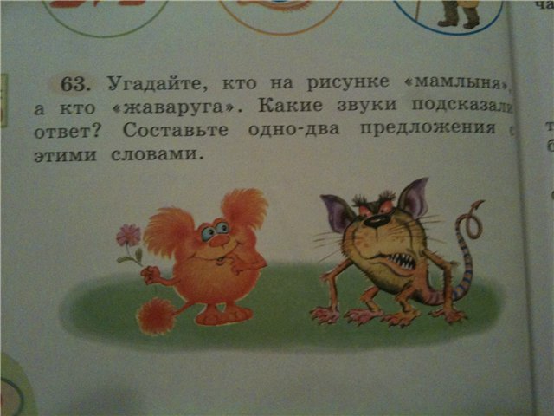

1) В словах может быть любое количество этих букв, а также любые гласные буквы. Слова обладающие положительной эмоционально-оценочной окраской с согласными М,Л,Н (обозначать что-то хорошее)-1)ЛиМоН

2)МиЛЛиоН

3)НаЛиМ

4)ЛиНия

5)МыЛо

6)МаЛый

7)МаЛо

8)МуЛиНе

9)МаЛиНа

2) Слова обладающие отрицательной эмоционально-оценочной окраской с согласными Ж,В,Р,Г(обозначать что-то неприятное, страшное, вредное).

1)РуЖье

2)ВоР

3)оРуЖие

4)РоГа

5)оВРаГ

6)ВРаГ

2.

Это слово многозначное. Значение слова Устраиваться по Ефремовой:

1. Приходить в надлежащий порядок; налаживаться. // Принимать окончательный вид, характер.

2. разг. Налаживать свои дела, свой быт, устраивать свое положение.

3. Размещаться, располагаться где-л.

4. перен. разг. Поступать на работу куда-л.

5. перен. Получать благоприятное разрешение; складываться, устанавливаться, осуществляться.

6. Страд. к глаг.: устраивать.

*Сорока устраивает гнездо.*

*Устраивает в значении «располагает, строит, создает»*

*Гнездо устраивает сороку.*

*Устраивает в значении «удовлетворяет»*

3.Соедините прилагательные и существительные во фразеологизмы (поставив прилагательные в нужном роде, числе, падеже). Объясните значения фразеологизмов.

|  |  |
| --- | --- |
| Драть как Сидорову козу-беспощадно,жестоко бить |  |
| Наготовить как на Маланьину свадьбу-обильное застолье |  |
| Филькина грамота-неграмотно составленный документ |  |
| Тришкин кафтан-попытка решить проблему, создавая новую, необдуманные действия, приводящие к ещё худшему результату. |  |
| “Вот тебе, бабушка, и Юрьев день!”-обманутые ожидания |  |
| “Показать Кузькину мать”-напугать какого-то |  |

Эти имена прилагательные притяжательные. Они образованы при помощи суффиксов –ов, -ев, -ин от собственных имен существительных Сидор, Маланья, Филька, Тришка, Юрий, Кузька.

4.

1. *Четырехлетний Игорь, впервые самостоятельно вылепив снежную бабу, с гордостью заявил окружающим: «Эта баба совсем* ***беспомощная****!»*

*Беспомощная, т.к. Игорь самостоятельно делал снежную бабу и ему никто не помогал.*

*Беспомощная – от слова помощь (суффиксально-префиксальный способ)*

1. *Володя, встретив в Куоккале какого-то финна с ребенком, сказал своему отцу:   
   – Вот идет финн, а с ним* ***финик****.*

*Финик – ребенок финна.*

Финик – от слова финн (суффиксальный способ)

1. *Маленькая Майя крикнула своей старшей сестре:*

*– Хватит тебе секреты говорить!* ***Секретарша*** *какая!*

*Секретарша – тот, кто рассказывает секреты.*

*Секретарша - от слова секретарь (суффиксальный способ)*

1. *Алёна, внучка художника В.М. Конашевича, однажды заявила ему:   
   – Я бабушке не спускаю: она ворчит, а я строптивлюсь. Один* ***ворк****, один строптив.*

*Ворк - от слова ворчливый*

*Неправильно составлена краткая форма прилагательного ворчлив*

*Суффиксальный способ.*

1. *Когда Юрику не понравилось, что за ужином его мать посолила яйцо, он закричал:*

*–* ***Высоли*** *обратно!*

*Высоли – убери соль.*

*Высолить - от слова солить (префиксальный способ)*

1. 1) Приведите примеры неизменяемых имен существительных

1) каско

2)караоке

3)пюре

4)рагу

имен прилагательных

1)хаки

2)клёш

3)мини

4)макси

5)реглан

6)плиссе

7) гофре

неизменяемых местоимений

1)её

2)его

3)их

неизменяемых глаголов неизменяемых ФОРМ имен прилагательных и глаголов.

Глаголов:1)деепричастия: делая ,выращивая

2)неопределенная форма: чтить ,писать

Прилагательных: степени сравнения: выше,сильнее

6.

*Я тревожусь. (повествовательное, невосклицательное, простое, двусоставное, нераспространенное, неосложненное. В значении: тревожить себя).*

*[- =].*

*Меня это тревожит. (повествовательное, невосклицательное, простое, двусоставное, распространенное, неосложненное. В значении: какое-то событие тревожит).*

*[---- - =].*

*Мне тревожно. (повествовательное, невосклицательное, простое, односоставное безличное, распространенное, неосложненное. В значении: чего-либо бояться ,чего сам не знаешь).*

*[---- =].*

*Я в тревоге. (повествовательное, невосклицательное, простое, двусоставное, неполное, нераспространенное, неосложненное. В значении: испытывать чувство тревоги в данный момент).*

*[ - =].*

7.Подберите к старославянским словам исконно русские соответствия. Объясните сходство и различие в значениях между ними.

*1.Увлечь-унести с собой, захватив или подхватив,*

*прах-пыль, останки*

*храм-место поклонения богу,*

*вращать-заставлять двигаться вокруг,*

*кладезь- (природный)естественный источник воды(или источник Мудрости)*

*Этим старославянизмам соответствуют русские слова:*

*Волочь, уволочить – тянуть, тащить что-либо по земле или по полу.*

*Порох – взрывчатая смесь*

*Хоромы –* *просторный зал*

*Воротить – возвращать*

*Колодец – источник, созданный руками человека*

*Неполногласные сочетания ра, ла, ре, ле в корне или приставке в старославянизмах соответствуют полногласным оро, оло, ере, оло в исконно русских сочетаниях.*